**Дата:** 22.02.2022 **Урок:** образотворче мистецтво **Клас: 3**

**Тема.** **Картинки з виставки. Художній музей. Перегляд: віртуальна екскурсія «Лувр» (фрагмент). Зображення або ліплення фанта­стичного персонажа з мультфільму, який найбільше сподобав­ся.**

**Мета**: ознайомити дітей із призначенням музею та його видами, з правилами культурної поведінки; формувати навички дотримання етикету, вміння працювати в парах, колективі, збагачувати лексичний запас; розвивати навички ліплення, творчі здібності, уяву, фантазію, дрібну моторику рук; виховувати шанобливе ставлення до працівників музею

**Опорний конспект уроку**

**1.**  **Мотивація навчальної діяльності.**

- Прочитайте вірш та налаштуйтеся на роботу.

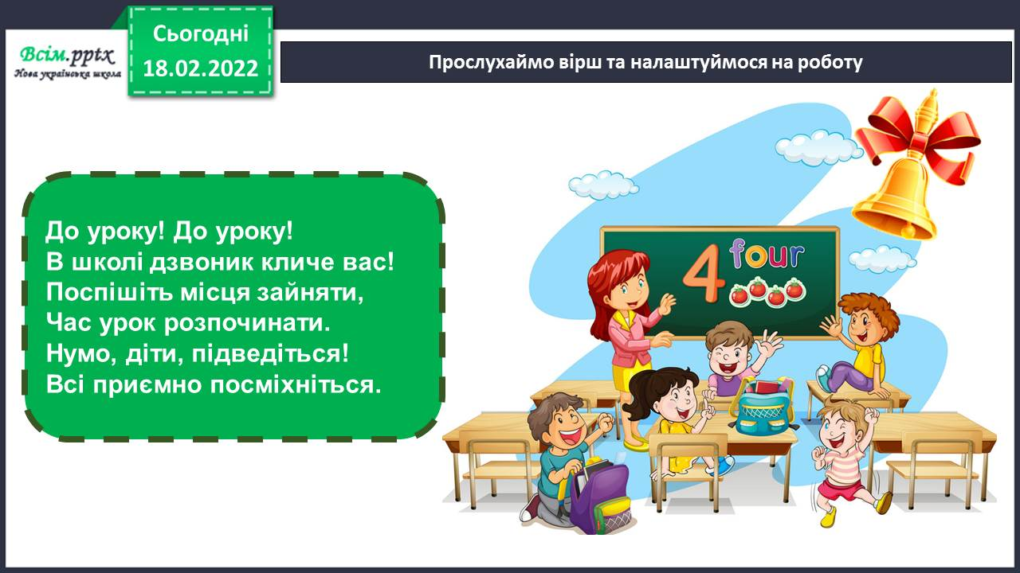

1. ***А*ктуалізація опорних знань.**

- Відгадайте загадку.

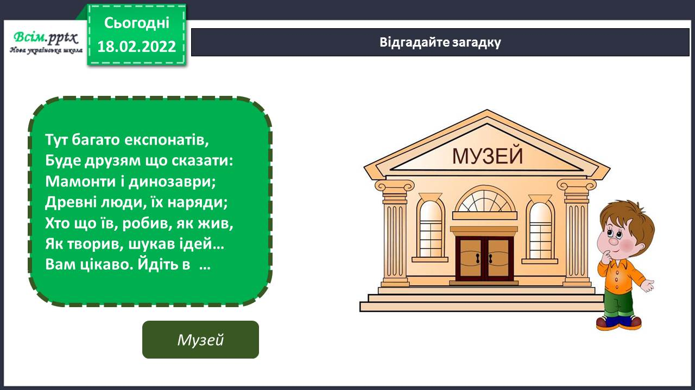

- Чи знаєте ви, що таке музей? Чи доводилося вам бувати у ньому?

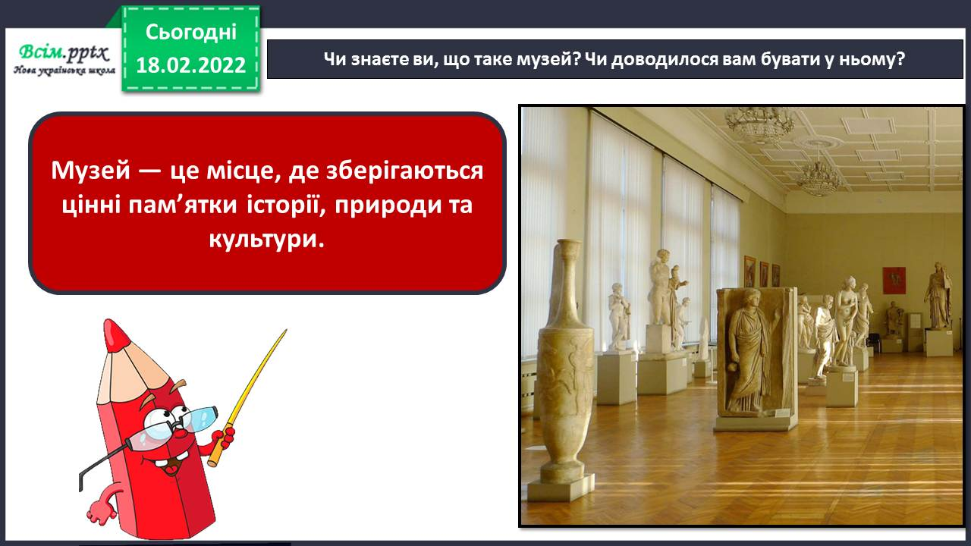

1. **Вивчення нового матеріалу.**

* Музеї бувають різні: краєзнавчі, історичні та художні.

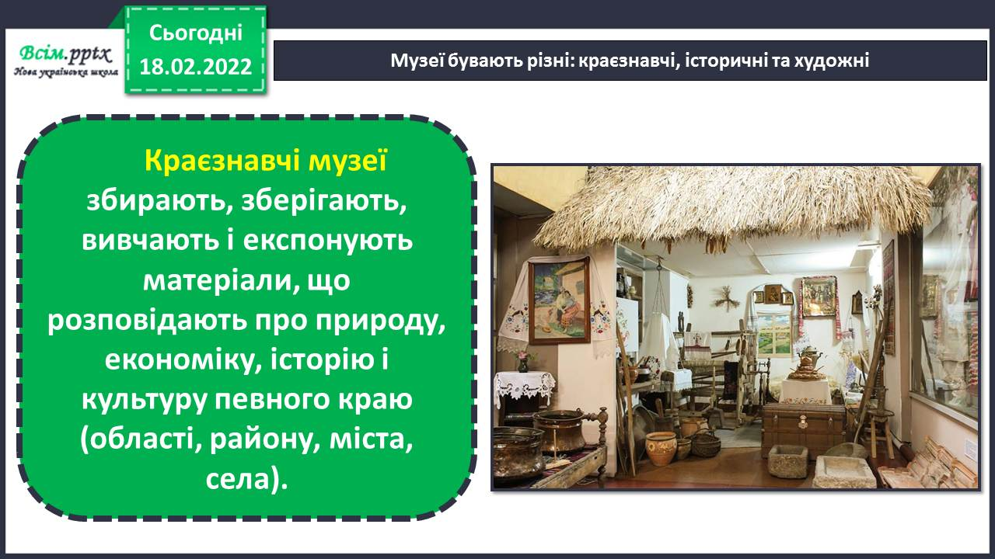

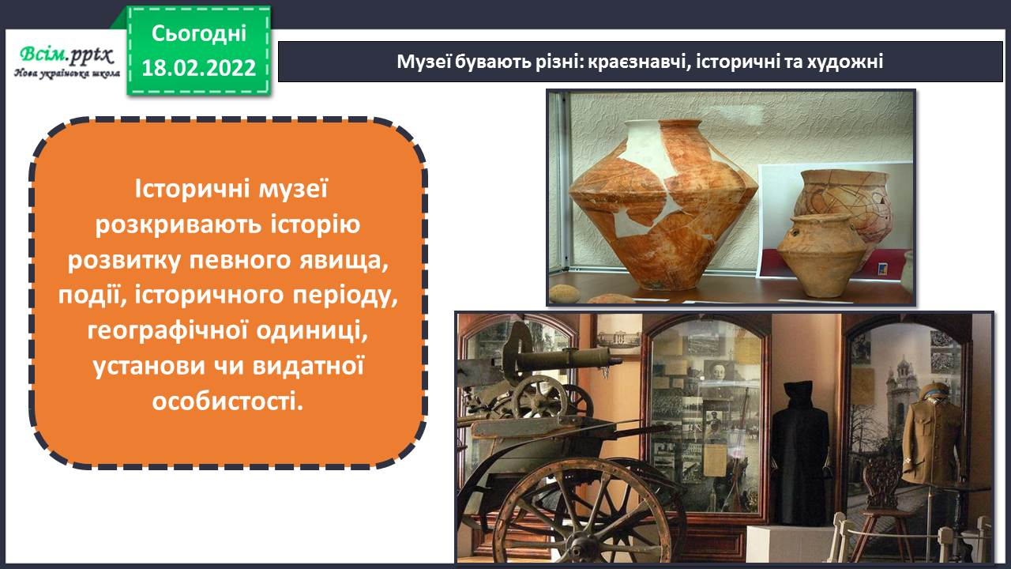

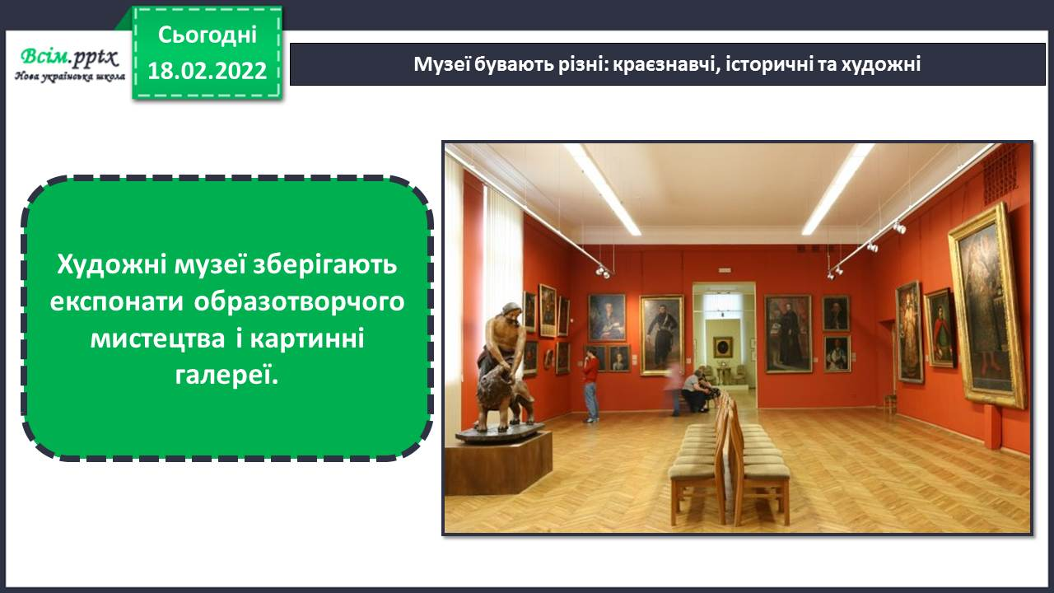

- Давайте вирушимо у віртуальну екскурсію до парижського музею «Лувру».

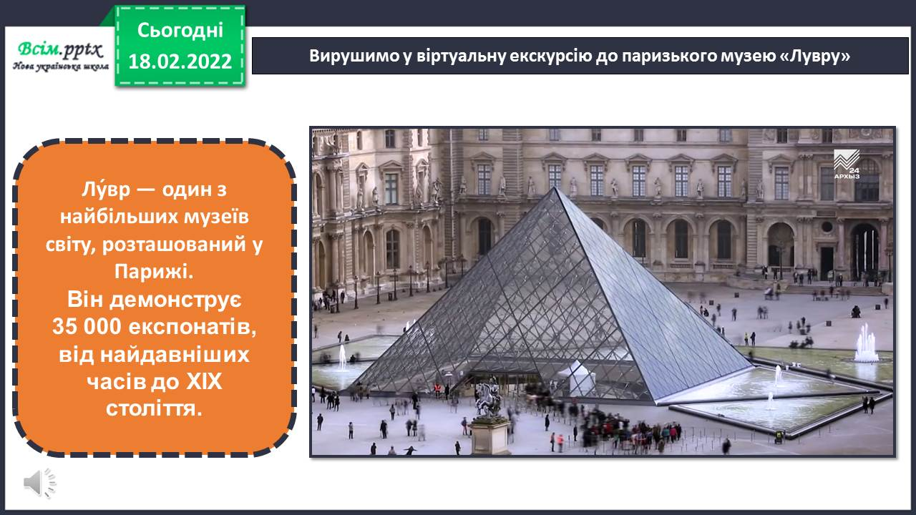

- Запам’ятайте!

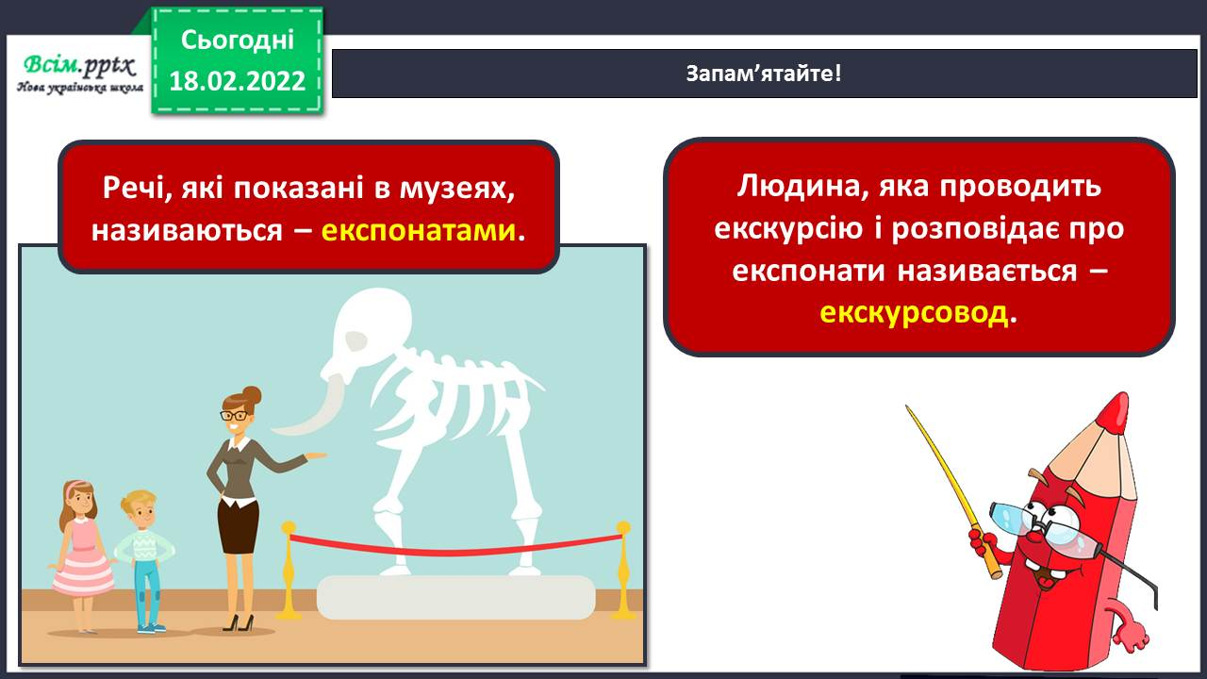

* Гра «Віртуальна екскурсія»*(колективна робота).*

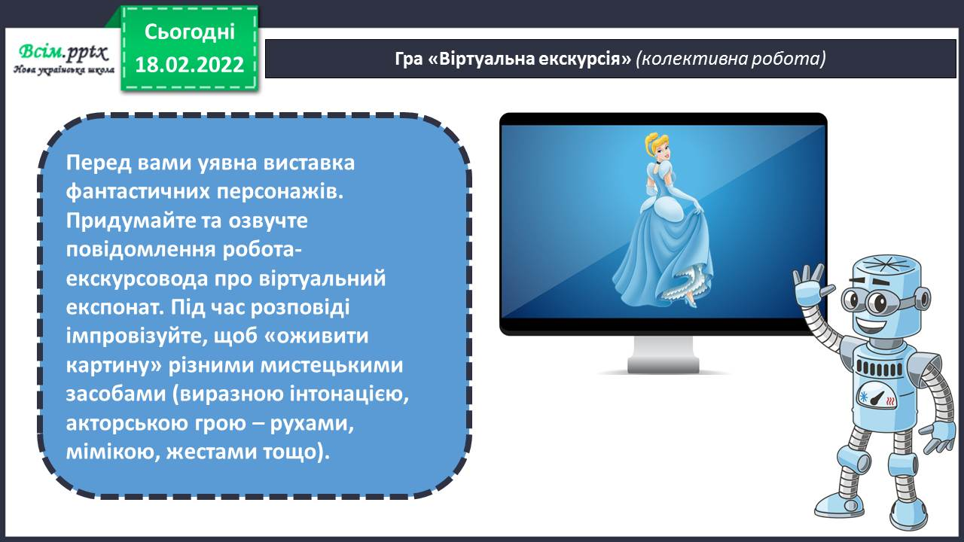

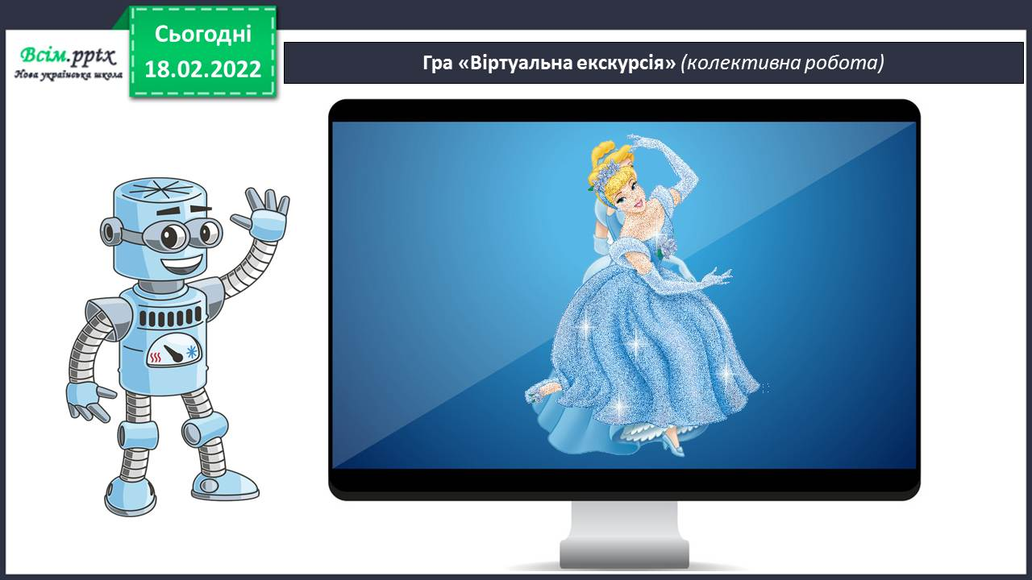

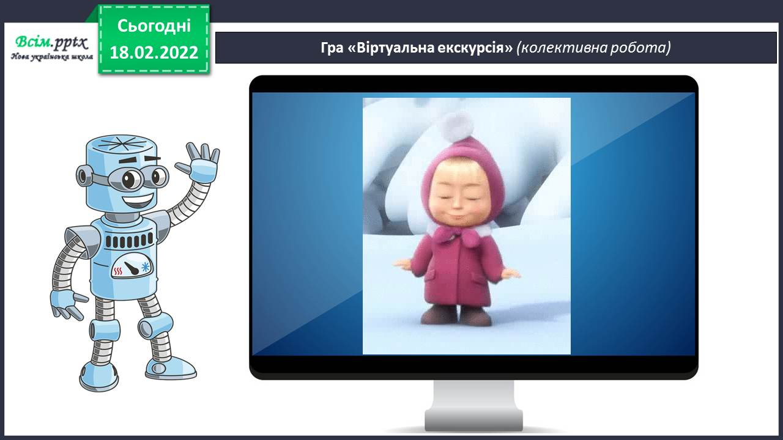

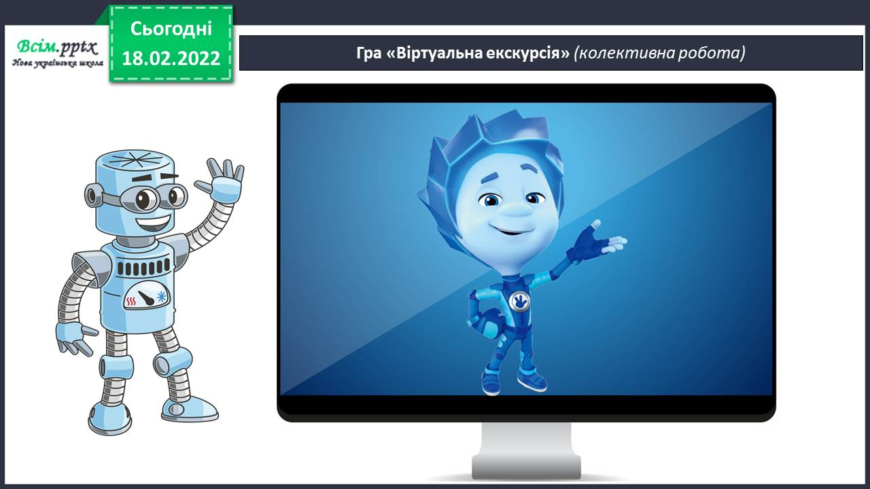

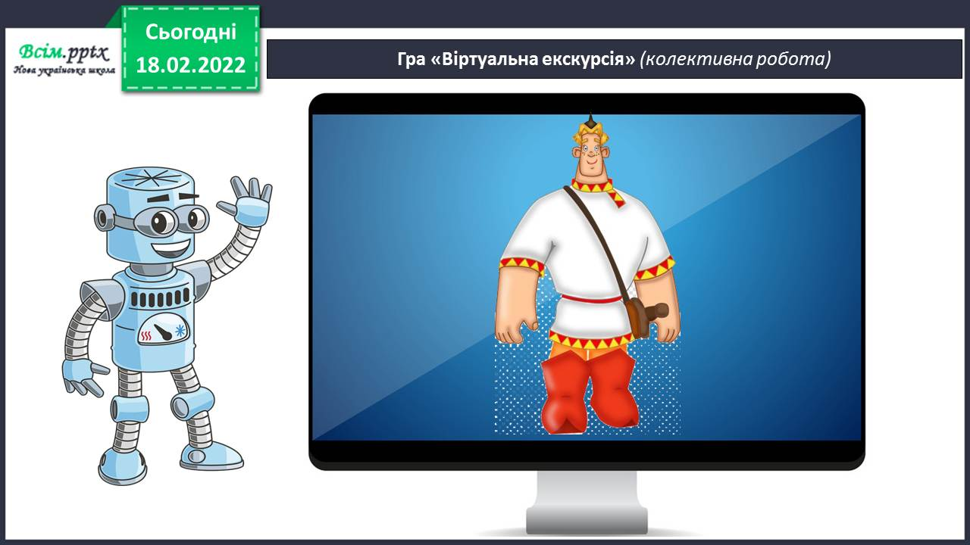

Фізкультхвилинка.

<https://www.youtube.com/watch?v=3sg5oJQmlBY>

- Правила безпеки на уроці образотворчого мистецтва.

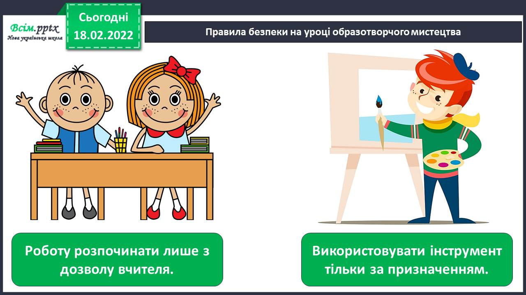

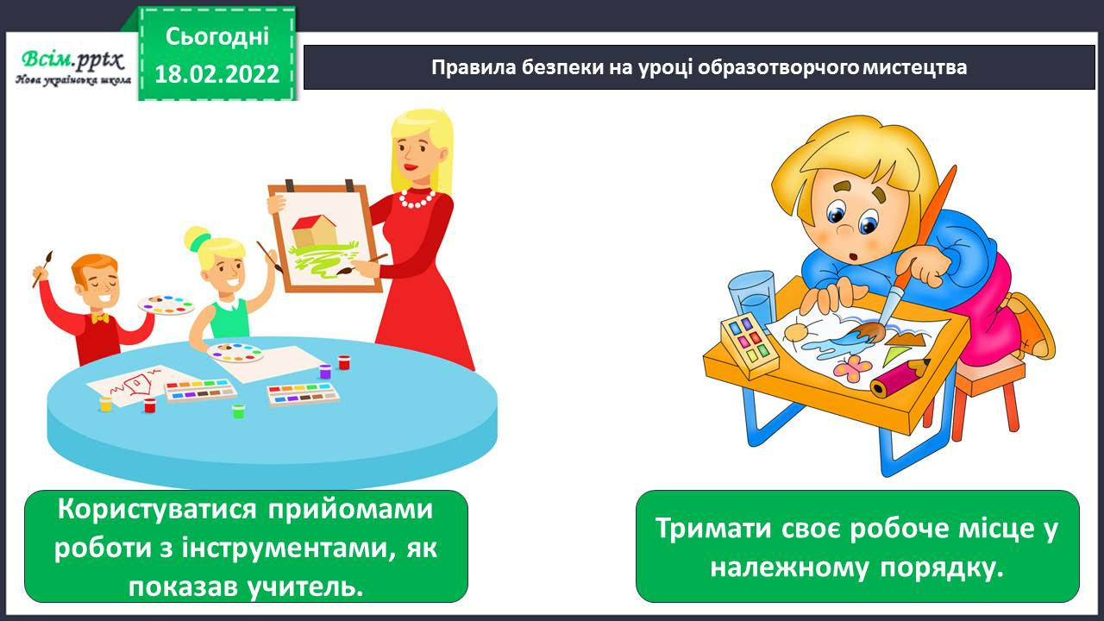

1. **Практична діяльність учнів**

*Слайд18.*

*-* Намалюйте або зліпіть фантастичного персонажа з мультфільму, який найбільше сподобався.

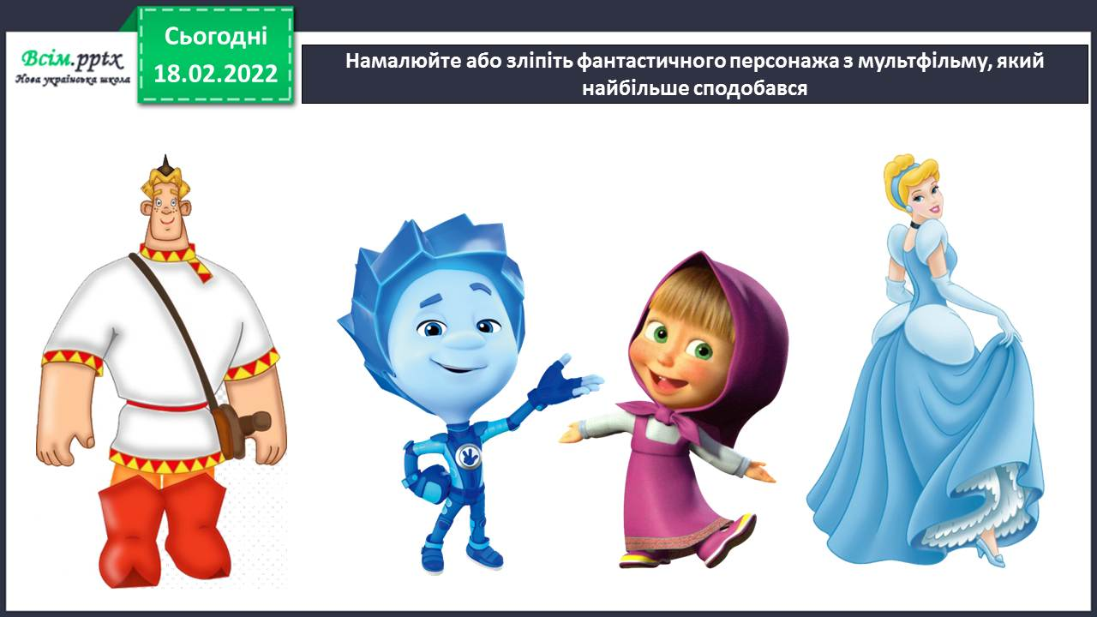

- Намалюйте або зліпіть фантастичного персонажа з мультфільму, який найбільше сподобався.

<https://youtu.be/gJCzSzKZH9s>

1. **Підсумок**

Продемонструйте власні малюнки чи вироби.

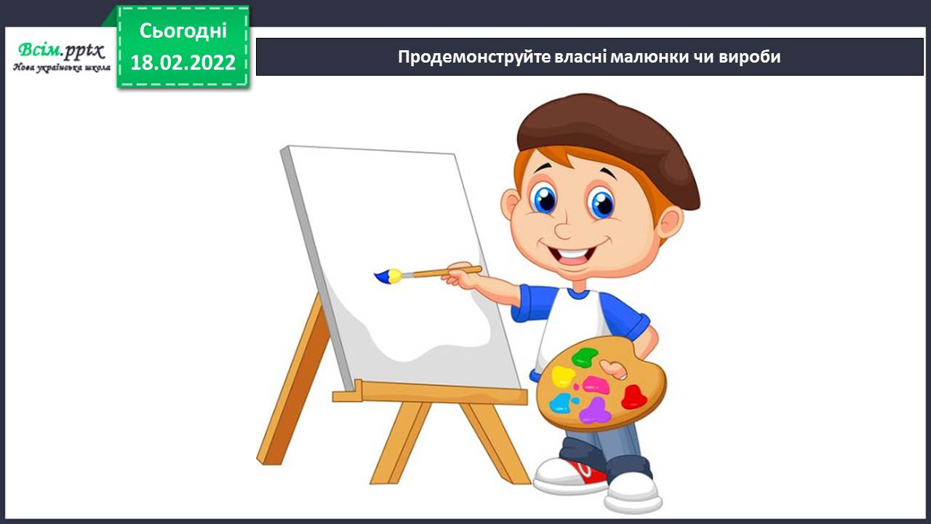

**Виконані роботи можна надіслати:**

1.На освітню платформу для дистанційного навчання HUMAN або

2.На електронну адресу **lvgorevich.55@gmail.com**

***Бажаю успіхів у навчанні!!!***